ФЕДЕРАЛЬНОЕ АГЕНТСТВО ЖЕЛЕЗНОДОРОЖНОГО ТРАНСПОРТА
Федеральное государственное бюджетное образовательное учреждение высшего образования
«Петербургский государственный университет путей сообщения
Императора Александра I»
(ФГБОУ ВО ПГУПС)

Кафедра «Электроснабжение железных дорог»

РАБОЧАЯ ПРОГРАММА
дисциплины
«ТЕОРИЯ АВТОМАТИЧЕСКОГО УПРАВЛЕНИЯ» (Б1.Б.35)
для специальности
23.05.05 «Системы обеспечения движения поездов»
по специализации
«Электроснабжение железных дорог»

Форма обучения – очная, заочная

Санкт-Петербург
201

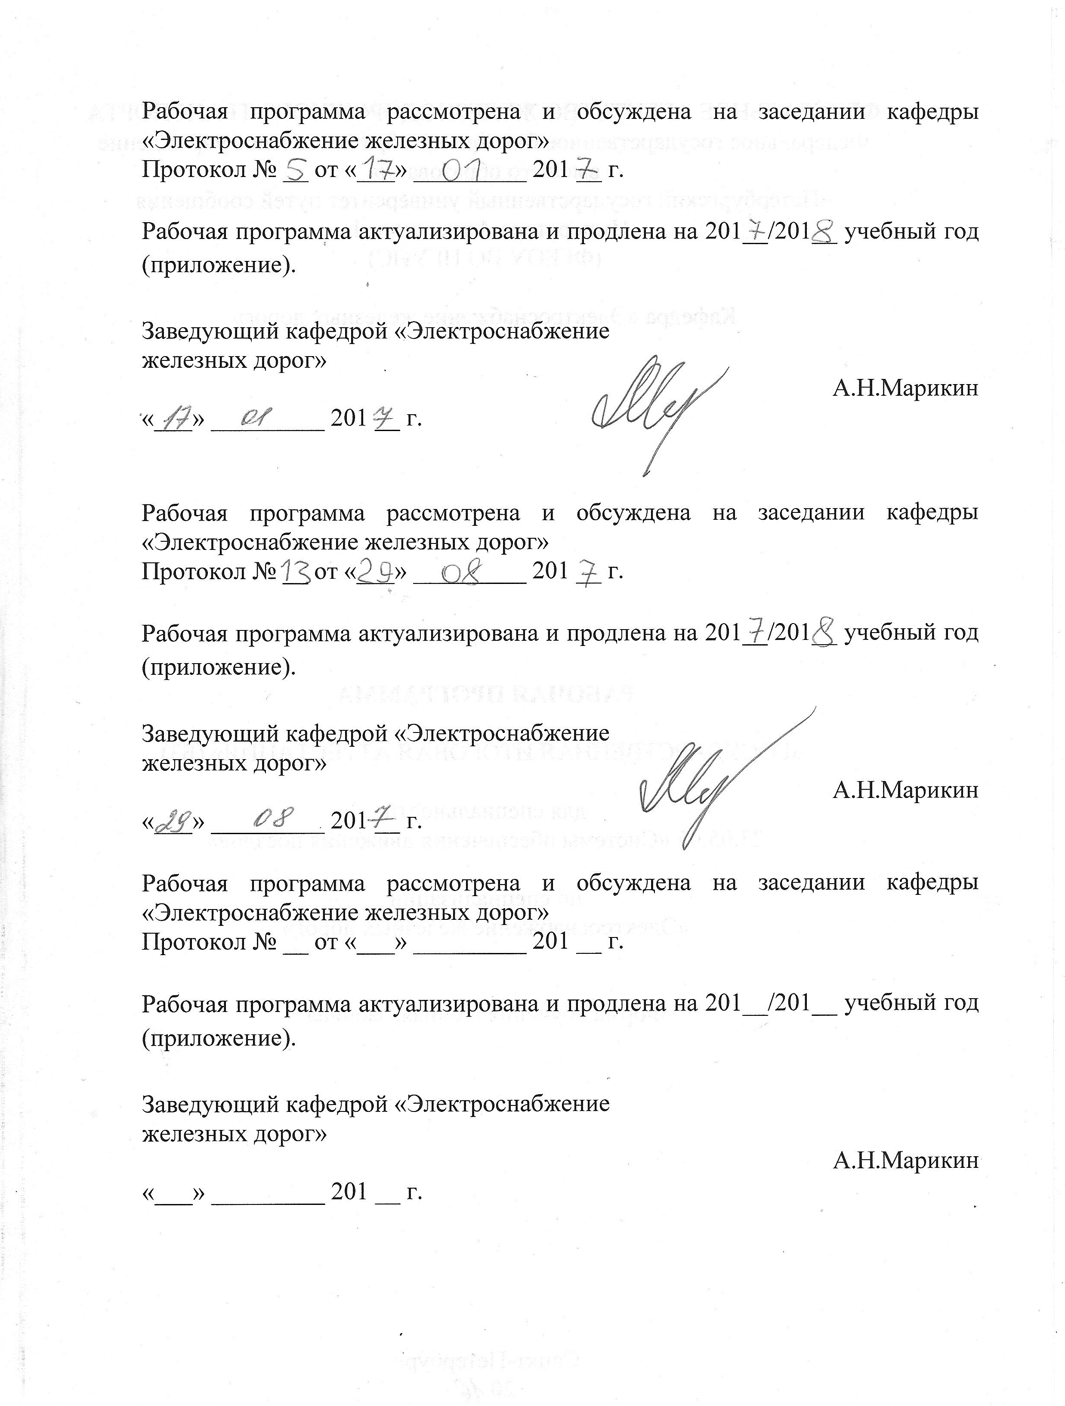
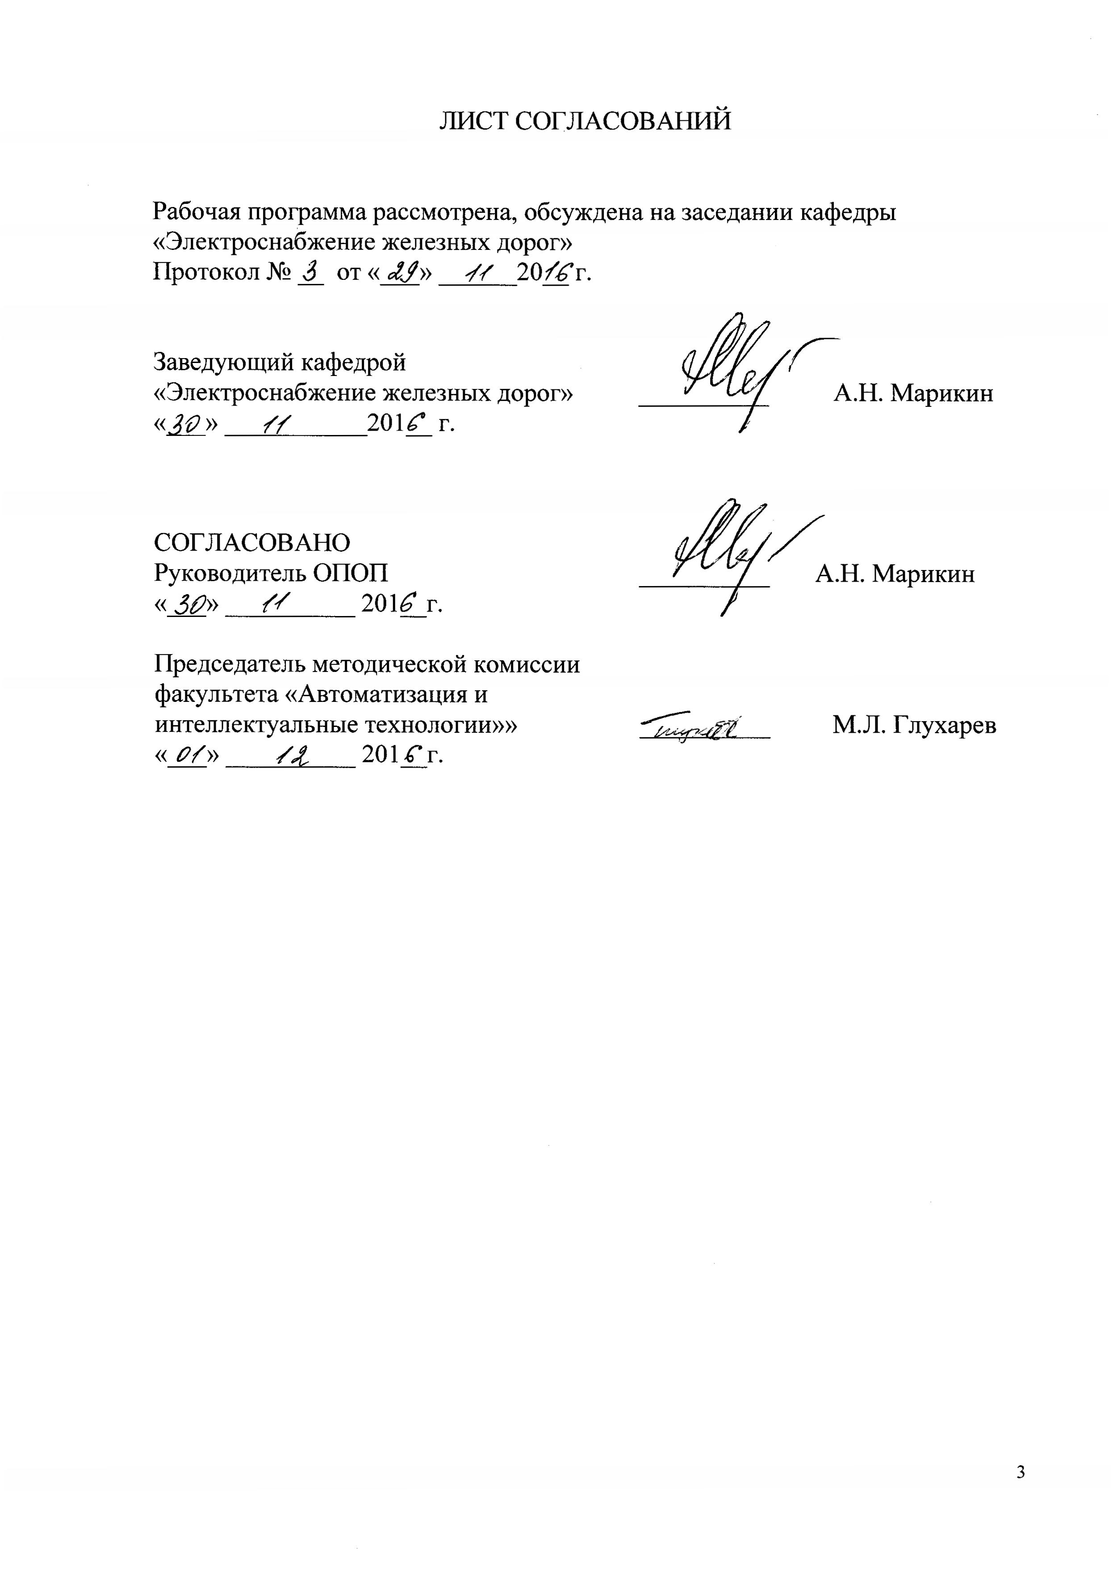
1. Цели и задачи дисциплины

Рабочая программа составлена в соответствии с ФГОС, утвержденным приказом Министерства образования и науки Российской Федерации от 17.10.2016 № 1296 по специальности 23.05.05 «Системы обеспечения движения поездов», по дисциплине «Теория автоматического управления».
Целью изучения дисциплины «Теория автоматического управления» является приобретение студентами знаний, умений и навыков, позволяющих им сформировать компетентность в области построения и функционирования систем автоматического управления объектами систем обеспечения движения поездов.
Для достижения поставленных целей решаются следующие задачи:
- получение представлений об основных методах расчета и проектирования элементов и устройств автоматики различных физических принципов действия;
- выработка умений использовать в профессиональной деятельности современные информационные технологии, изучать и анализировать информацию, технические данные, показатели и результаты работы систем и устройств автоматики, обобщать и систематизировать их, проводить необходимые расчеты;
- выработка умений применять современные научные методы исследования технических систем автоматического управления и технологических процессов, анализировать, интерпретировать и моделировать на основе существующих научных концепций отдельные явления и процессы с формулировкой аргументированных умозаключений и выводов.

2. Перечень планируемых результатов обучения по дисциплине, соотнесенных с планируемыми результатами освоения основной профессиональной образовательной программы

Планируемыми результатами обучения по дисциплине являются: приобретение знаний, умений, навыков и/или опыта деятельности. В результате освоения дисциплины обучающийся должен:
ЗНАТЬ:
- основные понятия и методы теории автоматического управления;
- методы построения и анализа автоматических систем управления;
- принципы и методы автоматического управления объектами в системах обеспечения движения поездов.
УМЕТЬ:
- применять полученные знания в области эксплуатации и проектирования систем автоматического управления систем обеспечения движения поездов и их объектов;
- анализировать устойчивость и качество регулирования систем автоматического управления в системах тягового электроснабжения;
- производить расчеты основных характеристик и показателей качества систем автоматического управления.
ВЛАДЕТЬ:
- принципами управления качеством регулирования объектов в системах обеспечения движения поездов;
- навыками анализа и синтеза систем автоматического регулирования объектами в системах электроснабжения железных дорог;
- основными методами расчета показателей устойчивости и качества регулирования устройств автоматического регулирования объектами электроснабжения.
Приобретенные знания, умения, навыки и/или опыт деятельности, характеризующие формирование компетенций, осваиваемые в данной дисциплине, позволяют решать профессиональные задачи, приведенные в соответствующем перечне по видам профессиональной деятельности в п. 2.4 общей характеристики основной профессиональной образовательной программы (ОПОП).
Изучение дисциплины направлено на формирование следующих профессиональных компетенций (ПК), соответствующих виду профессиональной деятельности, на который ориентирована программа специалитета:
научно-исследовательская деятельность:
- способностью применять современные научные методы исследования технических систем и технологических процессов, анализировать, интерпретировать и моделировать на основе существующих научных концепций отдельные явления и процессы с формулировкой аргументированных умозаключений и выводов (ПК-15);
- способностью проводить научные исследования и эксперименты, анализировать, интерпретировать и моделировать в областях проектирования и ремонта систем обеспечения движения поездов (ПК-16).
- способностью составлять описания проводимых исследований и разрабатываемых проектов, собирать данные для составления отчетов, обзоров и другой технической документации (ПК-17);
- владением способами сбора, систематизации, обобщения и обработки научно-технической информации, подготовки обзоров, аннотаций, составления рефератов, отчетов и библиографий по объектам исследования, наличием опыта участия в научных дискуссиях и процедурах защиты научных работ и выступлений с докладами и сообщениями по тематике проводимых исследований, владением способами распространения и популяризации профессиональных знаний, проведения учебно-воспитательной работы с обучающимися (ПК-18).
Область профессиональной деятельности обучающихся, освоивших данную дисциплину, приведена в п. 2.1 общей характеристики ОПОП.
Объекты профессиональной деятельности обучающихся, освоивших данную дисциплину, приведены в п. 2.2 общей характеристики ОПОП.

3. Место дисциплины в структуре основной профессиональной образовательной программы

Дисциплина «Теория автоматического управления» (Б1.Б.35) относится к базовой части программы специалитета и является обязательной.

4. Объем дисциплины и виды учебной работы

Для очной формы обучения:

Вид учебной работы | Всего часов | Семестр
Вид учебной работы | Всего часов | 7 | 8
Контактная работа (по видам учебных занятий)  В том числе:  - лекции (Л)  - практические занятия (ПЗ)  - лабораторные работы (ЛР) | 86  52  34  - | 54  36  18  - | 32  16  16  -
Самостоятельная работа (СРС) (всего) | 85 | 45 | 40
Контроль | 45 | 45 | -
Форма контроля знаний | Экзамен, КП, Зачет | Экзамен, КП | Зачет
Общая трудоемкость: час / з.е. | 216 / 6 | 144 / 4 | 72 / 2

Для заочной формы обучения:

Вид учебной работы | Всего часов | Курс
Вид учебной работы | Всего часов | 4 | 5
Контактная работа (по видам учебных занятий)  В том числе:  - лекции (Л)  - практические занятия (ПЗ)  - лабораторные работы (ЛР) | 22  12  10  - | 10  6  4  - | 12  6  6  -
Самостоятельная работа (СРС) (всего) | 181 | 89 | 92
Контроль | 13 | 9 | 4
Форма контроля знаний | Экзамен, КП, Зачет, К | Экзамен, КП, К | Зачет, К
Общая трудоемкость: час / з.е. | 216 / 6 | 108 / 3 | 108 / 3

5. Содержание и структура дисциплины

5.1 Содержание дисциплины

№ п/п | Наименование раздела дисциплины | Содержание раздела
1 | Основные понятия и принципы автоматического управления | Общая структура управления. Объекты управления: одно- и многоконтурные, сосредоточенные и распределенные. Методы описания объектов и их состояний. Управляющая система. Цели управления. Воздействия: возмущающие, задающие. Контур управления. Прямая и обратная связи. Разомкнутые и замкнутые системы управления. Виды управления: регулирование, стабилизация, слежение, оптимальное и экстремальное управление. Принципы управления: по отклонению, по возмущению, адаптивное, непрерывное и дискретное управление. Типовые законы управления: пропорциональный, интегральный, дифференциальный, пропорционально-интегральный.
2 | Линейные системы автоматического управления | Классификация автоматических систем управления. Способы организации управления. Основные свойства и характеристики систем управления: устойчивость, точность. Оценка качества автоматических систем управления. Принцип действия и структура системы автоматического управления (САУ) и регулирования (САР), их классификация по характеру задания, виду сигналов и используемой энергии. Способы и математические методы описания работы САР и САУ в статическом и динамическом режимах работы, передаточная функция системы. Задачи анализа и синтеза САУ. Показатели статической и динамической ошибки управления. Типовые динамические звенья: идеальное, апериодическое 1-го порядка, апериодическое 2-го порядка, интегрирующие и дифференцирующие звенья. Соединения звеньев. Критерии устойчивости системы: алгебраические и частотные. Проверка соответствия САР требованиям быстродействия. Параметрическое и структурное корректирование САР. Исследование качества процессов регулирования. Квантование непрерывных сигналов. Спектр квантованного сигнала. Теорема Котельникова. Восстановление и обработка квантованного сигнала. Дискретное преобразование Фурье. Дискретное преобразование Лапласа и Z-преобразование. Устойчивость импульсной САУ. Частотный критерий устойчивости Найквиста. Точность импульсных САУ. Описание импульсных систем в пространстве состояний.
3 | Нелинейные системы автоматического управления | Характеристика нелинейных систем. Особенности нелинейных систем. Статические характеристики нелинейных элементов. Типовые нелинейные элементы систем управления. Методы линеаризации. Гармоническая линеаризация. Вибрационная линеаризация. Фазовые портреты нелинейных систем. Метод изоклин. Метод припасовывания. Метод сшивания. Устойчивость нелинейных систем. Первый и второй методы Ляпунова. Теоремы Ляпунова. Критерий абсолютной устойчивости Попова. Автоколебания в нелинейных системах. Критерий Бендиксона. Метод точечного преобразования. Качество регулирования нелинейных систем.

5.2 Разделы дисциплины и виды занятий

Для очной формы обучения:

№ п/п | Наименование раздела дисциплины | Л | ПЗ | ЛР | СРС
1 | Основные понятия и принципы автоматического управления | 6 | 4 |  | 10
2 | Линейные системы автоматического управления | 38 | 26 |  | 44
3 | Нелинейные системы автоматического управления | 8 | 4 |  | 31
Итого |  | 52 | 34 |  | 85

Для заочной формы обучения:

№ п/п | Наименование раздела дисциплины | Л | ПЗ | ЛР | СРС
1 | Основные понятия и принципы автоматического управления | 2 | 2 |  | 12
2 | Линейные системы автоматического управления | 8 | 6 |  | 108
3 | Нелинейные системы автоматического управления | 2 | 2 |  | 61
Итого |  | 12 | 10 |  | 181

6. Перечень учебно-методического обеспечения для самостоятельной работы обучающихся по дисциплине

№  п/п | Наименование раздела | Перечень учебно-методического обеспечения
1 | Основные понятия и принципы автоматического управления | Первозванский, А.А. Курс теории автоматического управления. [Электронный ресурс] : учеб. пособие — Электрон. дан. — СПб. : Лань, 2015. — 624 с. — Режим доступа: http://e.lanbook.com/book/68460 — Загл. с экрана.  Коновалов, Б.И. Теория автоматического управления. [Электронный ресурс] : учеб. пособие / Б.И. Коновалов, Ю.М. Лебедев. — Электрон. дан. — СПб. : Лань, 2016. — 224 с. — Режим доступа: http://e.lanbook.com/book/71753 — Загл. с экрана.
2 | Линейные системы автоматического управления | Первозванский, А.А. Курс теории автоматического управления. [Электронный ресурс] : учеб. пособие — Электрон. дан. — СПб. : Лань, 2015. — 624 с. — Режим доступа: http://e.lanbook.com/book/68460 — Загл. с экрана.  Коновалов, Б.И. Теория автоматического управления. [Электронный ресурс] : учеб. пособие / Б.И. Коновалов, Ю.М. Лебедев. — Электрон. дан. — СПб. : Лань, 2016. — 224 с. — Режим доступа: http://e.lanbook.com/book/71753 — Загл. с экрана.  Основы автоматического управления. Учебное пособие / А.И. Бурьяноватый, А.Н. Марикин, С.В. Кузьмин, В.М. Саввов, О.И. Шатнев. – СПб. : Петербургский гос. ун-т путей сообщения, 2012.- 68с.
3 | Нелинейные системы автоматического управления | Первозванский, А.А. Курс теории автоматического управления. [Электронный ресурс] : учеб. пособие — Электрон. дан. — СПб. : Лань, 2015. — 624 с. — Режим доступа: http://e.lanbook.com/book/68460 — Загл. с экрана.  Коновалов, Б.И. Теория автоматического управления. [Электронный ресурс] : учеб. пособие / Б.И. Коновалов, Ю.М. Лебедев. — Электрон. дан. — СПб. : Лань, 2016. — 224 с. — Режим доступа: http://e.lanbook.com/book/71753 — Загл. с экрана.

7. Фонд оценочных средств для проведения текущего контроля успеваемости и промежуточной аттестации обучающихся по дисциплине

Фонд оценочных средств по дисциплине «Теория автоматического управления» является неотъемлемой частью рабочей программы и представлен отдельным документом, рассмотренным на заседании кафедры «Электроснабжение железных дорог» и утвержденным заведующим кафедрой.

8. Перечень основной и дополнительной учебной литературы, нормативно-правовой документации и других изданий, необходимых для освоения дисциплины

8.1 Перечень основной учебной литературы, необходимой для освоения дисциплины
- Первозванский, А.А. Курс теории автоматического управления. [Электронный ресурс] : учеб. пособие — Электрон. дан. — СПб. : Лань, 2015. — 624 с. — Режим доступа: http://e.lanbook.com/book/68460 — Загл. с экрана.
- Коновалов, Б.И. Теория автоматического управления. [Электронный ресурс] : учеб. пособие / Б.И. Коновалов, Ю.М. Лебедев. — Электрон. дан. — СПб. : Лань, 2016. — 224 с. — Режим доступа: http://e.lanbook.com/book/71753 — Загл. с экрана.
- Основы автоматического управления: Учебное пособие/А.И. Бурьяноватый, А.Н. Марикин, С.В. Кузьмин, В.М. Саввов, О.И. Шатнев.–СПб.: Петербургский гос. ун-т путей сообщения, 2011,– 66 с.
8.2 Перечень дополнительной учебной литературы, необходимой для освоения дисциплины
1. Никульчев Е.В. Практикум по теории управления в среде MATLAB: Учебное пособие. – М.: МГАПИ, 2002. – 88 с.; Режим доступа: http://window.edu.ru/window/catalog?p_rid=69666
2. Певзнер, Л.Д. Теория автоматического управления. Задачи и решения. [Электронный ресурс] : учеб. пособие — Электрон. дан. — СПб. : Лань, 2016. — 604 с. — Режим доступа: http://e.lanbook.com/book/75516 — Загл. с экрана.
8.3 Перечень нормативно-правовой документации, необходимой для освоения дисциплины
При освоении данной дисциплины нормативно-правовая документация не используется.
8.4 Другие издания, необходимые для освоения дисциплины
1. Теоретические основы управления в электроэнергетике. Методические указания к курсовому проекту/ А.Т. Бурков, А.И. Бурьяноватый, С.Н.Полторак, А.П. Самонин, В.Г.Жемчугов.- СПб: Петербургский гос. ун-т путей сообщения. 2000.- 32с.

9. Перечень ресурсов информационно-телекоммуникационной сети «Интернет», необходимых для освоения дисциплины

- Личный кабинет обучающегося и электронная информационно-образовательная среда. [Электронный ресурс]. – Режим доступа: http://sdo.pgups.ru/ (для доступа к полнотекстовым документам требуется авторизация).
2. Единое окно доступа к образовательным ресурсам Плюс [Электронный ресурс]– Режим доступа: http://window.edu.ru

10. Методические указания для обучающихся по освоению дисциплины

Порядок изучения дисциплины следующий:
- Освоение разделов дисциплины производится в порядке, приведенном в разделе 5 «Содержание и структура дисциплины». Обучающийся должен освоить все разделы дисциплины с помощью учебно-методического обеспечения, приведенного в разделах 6, 8 и 9 рабочей программы.
- Для формирования компетенций обучающийся должен представить выполненные типовые контрольные задания или иные материалы, необходимые для оценки знаний, умений, навыков и (или) опыта деятельности, предусмотренные текущим контролем (см. фонд оценочных средств по дисциплине).
- По итогам текущего контроля по дисциплине, обучающийся должен пройти промежуточную аттестацию (см. фонд оценочных средств по дисциплине).

11. Перечень информационных технологий, используемых при осуществлении образовательного процесса по дисциплине, включая перечень программного обеспечения и информационных справочных систем
Перечень информационных технологий, используемых при осуществлении образовательного процесса по дисциплине:
- технические средства: компьютерная техника и средства связи (персональные компьютеры, проектор);
- методы обучения с использованием информационных технологий (демонстрация мультимедийных материалов);
- электронная информационно-образовательная среда Петербургского государственного университета путей сообщения Императора Александра I [Электронный ресурс]. Режим доступа: http://sdo.pgups.ru.
Дисциплина обеспечена необходимым комплектом лицензионного программного обеспечения, установленного на технических средствах, размещённых в специальных помещениях и помещениях для самостоятельной работы: операционная система Windows, MS Office.
12. Описание материально-технической базы, необходимой для осуществления образовательного процесса по дисциплине
Материально-техническая база обеспечивает проведение всех видов учебных занятий, предусмотренных учебным планом по специальности 23.05.05 «Системы обеспечения движения поездов» по специализации «Электроснабжение железных дорог» и соответствует действующим санитарным и противопожарным нормам и правилам.
Она содержит:
– помещения для проведения занятий лекционного типа, занятий семинарского (практического) типа, курсового проектирования, укомплектованных специализированной мебелью и техническими средствами обучения (настенным экраном с дистанционным управлением, считывающим устройством для передачи информации в компьютер, мультимедийным проектором и другими информационно-демонстрационными средствами). В случае отсутствия в аудитории технических средств обучения для предоставления учебной информации используется переносной проектор и маркерная доска (стена). Для проведения занятий лекционного типа используются учебно-наглядные пособия в виде презентаций, которые обеспечивают тематические иллюстрации в соответствии с рабочей программой дисциплины;
– помещения для проведения групповых и индивидуальных консультаций;
– помещения для проведения текущего контроля и промежуточной аттестации;
– помещения для самостоятельной работы, оснащенные компьютерной техникой с возможностью подключения к сети «Интернет» и обеспечением доступа в электронную информационно-образовательную среду.

Разработчик программы, профессор | 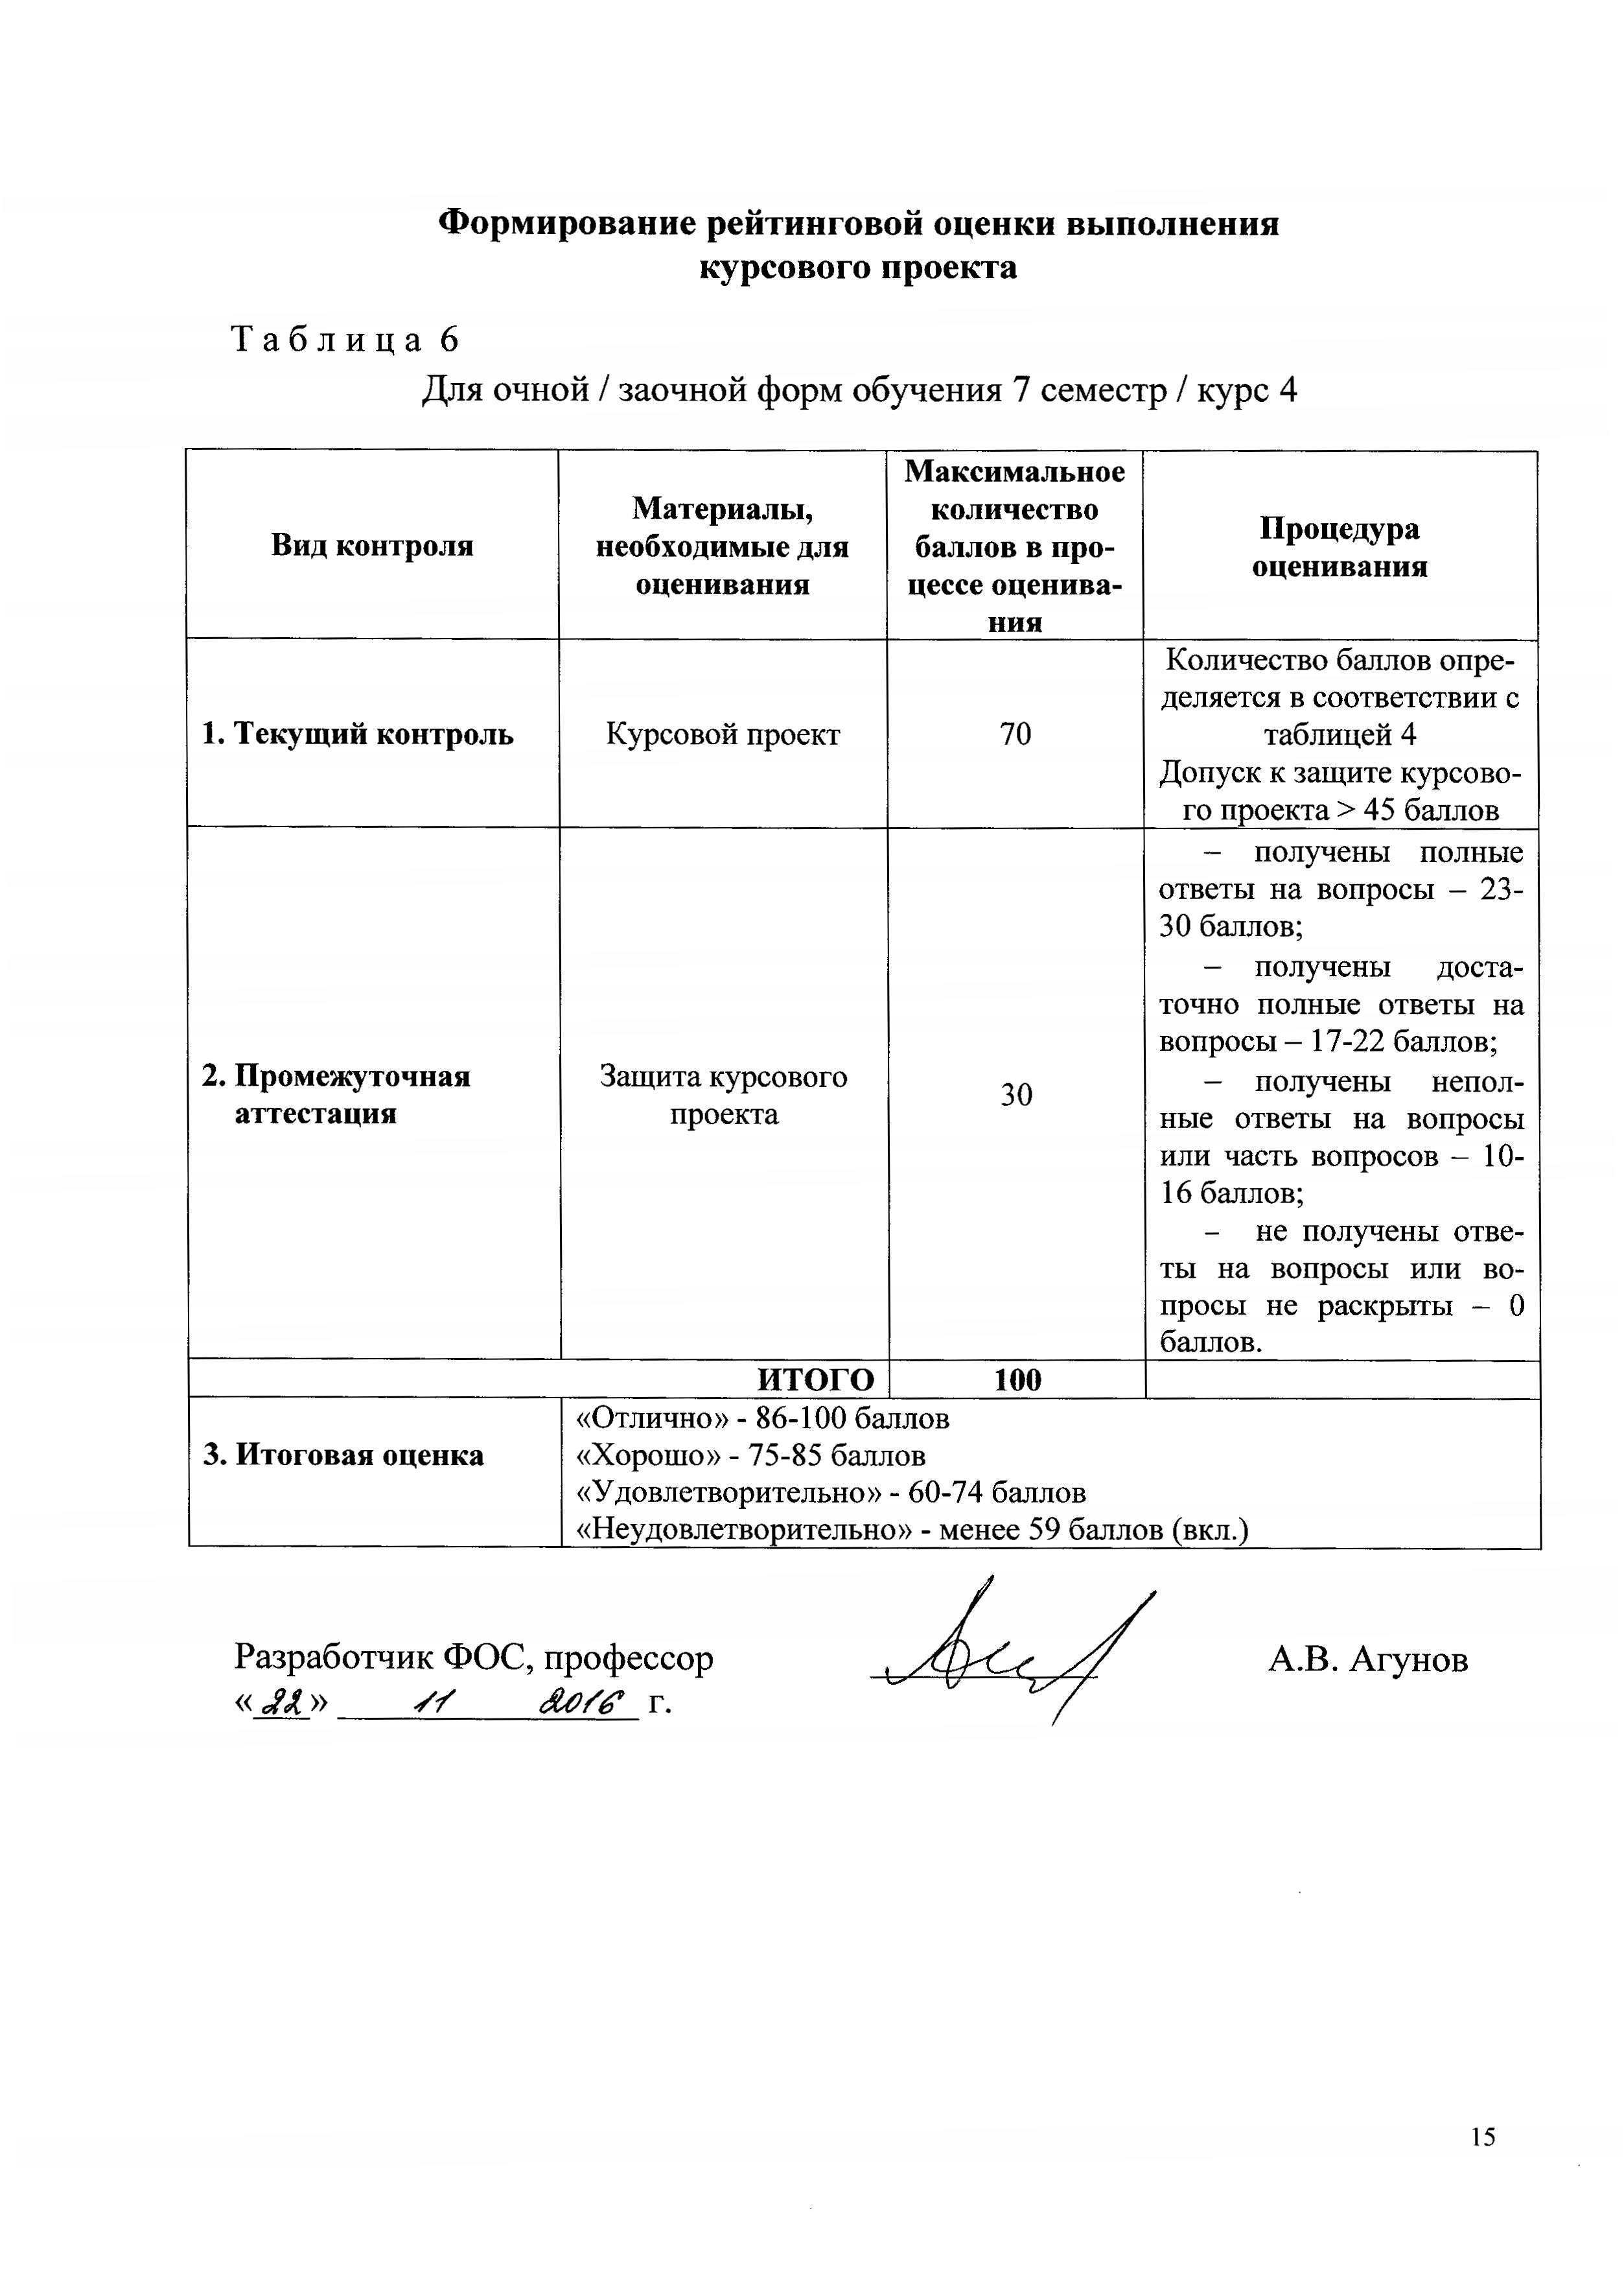 | А.В. Агунов

